Presseinformation

Flexible Echtzeit-Robotik
SEPRO-Roboter kommunizieren über POWERLINK

Höchste Genauigkeit bei der Steuerung von Robotern bietet SEPRO mit seiner Steuerungsplattform VISUAL3. Die Systemarchitektur basiert auf POWERLINK und garantiert eine optimale Steuerungsleistung unabhängig von Größe und Nutzlast des jeweiligen Roboters. SEPRO kann nun neue und komplexere Algorithmen implementieren. Zudem besteht die Möglichkeit, Echtzeitgeräte am Roboter frei zu platzieren, ohne sich um die Verkabelung Gedanken machen zu müssen. Mit POWERLINK kann SEPRO Echtzeit-, asynchrone- und Sicherheitsdaten über einen gemeinsamen Bus senden. Das vereinfacht die Gesamtlösung und hält die Kosten niedrig.

„Neben seiner außergewöhnlichen Performance ist die Möglichkeit, für verschiedene Datenarten einen gemeinsamen Bus zu nutzen, einer der größten Vorteile von POWERLINK“, sagt Francis Columeau, Entwicklungsleiter Elektronik & Software bei SEPRO. „Mitentscheidend für die Koordination der Entwicklung und die Qualität unseres Produkts ist die Tatsache, dass POWERLINK auf Open-Source-Software basiert.“

Völlig unproblematisch gestaltete sich die Weiterverwendung der vorhandenen Software-Bibliotheken, die auf dem CANopen-Protokoll basierten. „Die Kompatibilität mit POWERLINK hat uns den Übergang enorm erleichtert“, sagt Columeau. „Mit der Unterstützung durch die EPSG samt Schulung zur Implementierung von Slaves in einem FPGA konnten wir die Implementierung sehr schnell und effizient umsetzen.“

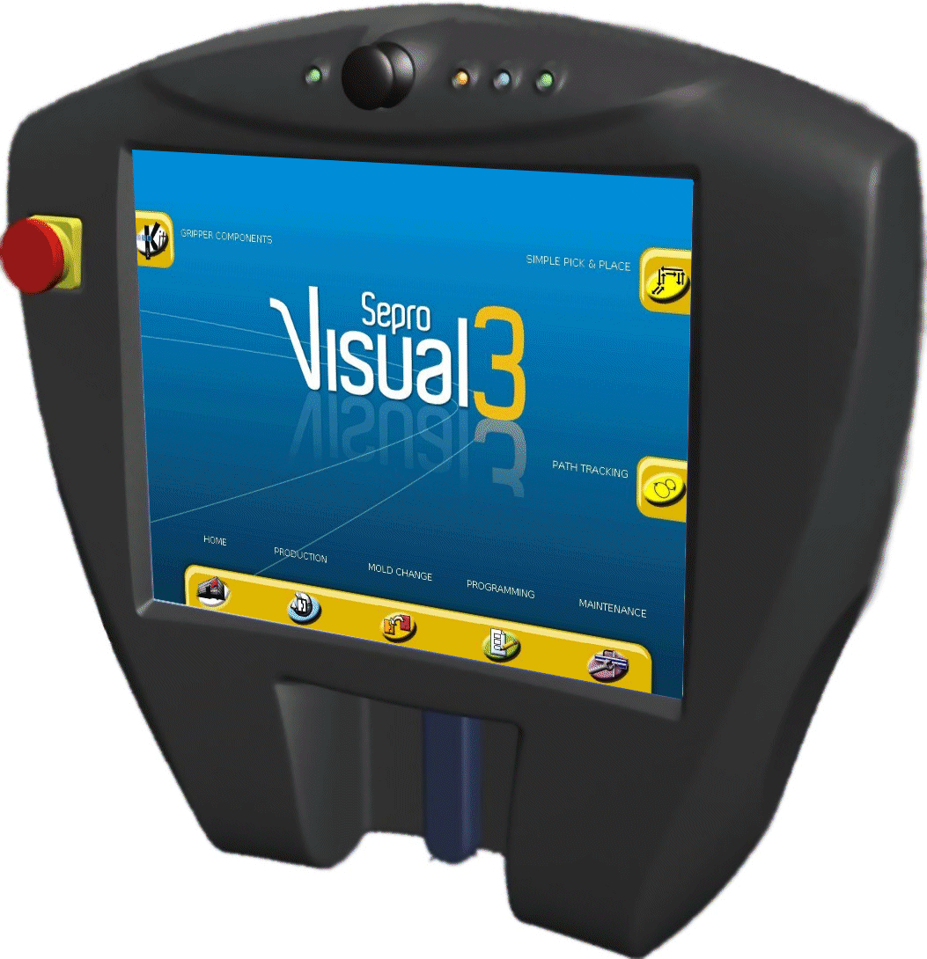
Bild 1: Höchste Performance und Einfachheit von Robotersteuerungen für alle Größen und Nutzlasten bieten die POWERLINK-basierten Steuerungen Visual3 von SEPRO.

Bilder: | SEPRO_VISUAL3.jpg | Zeichen: | 1.478
Dateiname: | EPSG_12183_SEPRO_DE | Datum: | 05.02.2014

Über EPSG

Die Ethernet POWERLINK Standardization Group (EPSG) wurde 2003 als unabhängige Organisation von führenden Unternehmen der Antriebs- und Automatisierungstechnik gegründet. Ziel der Arbeit ist die Standardisierung und Weiterentwicklung des von B&R im Jahr 2001 eingeführten POWERLINK. Das leistungsstarke Echtzeit-Kommunikationssystem ist eine Lösung auf Basis des Ethernet-Standards nach IEEE 802.3, um Echtzeitdaten im Mikrosekundenbereich zu übertragen. Die EPSG kooperiert mit führenden Standardisierungsorganisationen wie beispielsweise der CAN in Automation (CiA) oder der IEC. Vorstand ist Anton Meindl, Business Manager Controls bei B&R.

Kontakt:

Ethernet POWERLINK Standardization Group (EPSG)
POWERLINK-OFFICE
Bonsaiweg 6
15370 Fredersdorf
Germany

Tel.: +49 . 33439 . 539 270
Fax: +49 . 33439 . 539 272
E-Mail: info@ethernet-POWERLINK.org
Internet: www.ethernet-POWERLINK.org

